МИНОБРНАУКИ РОССИИ
Санкт-Петербургский государственный
электротехнический университет
«ЛЭТИ» им. В.И. Ульянова (Ленина)
Кафедра МОЭВМ

отчет
по лабораторной работе №2
по дисциплине «Сети и телекоммуникации»
Тема: Настройка таблиц маршрутизации

Студент гр. 3344 |  | Тукалкин.В.А
Преподаватель |  | Борисенко К.А.

Санкт-Петербург
2025

Цель работы
Изучение методов статической маршрутизации в IP-сетях; овладение управлением таблицами маршрутизации на узлах сетевого уровня.

Задачи
- Для всех узлов сети установить IP-адреса, маски подсетей и шлюзы по умолчанию, чтобы добиться успешного выполнения Echo-запроса ближайших соседей (находящихся в одной подсети).
- Настроить таблицы маршрутизации на маршрутизаторах, чтобы добиться доставки пакетов от узла K1 к узлу K2 и обратно, от узла K2 к K3 и обратно, от узла K3 к K1 и обратно. Пакеты должны доходить до узлов кратчайшим путем.
- Настроить таблицы маршрутизации на узлах K1, K2 и K3, чтобы обеспечить кратчайшую доставку пакетов между этими узлами, если это невозможно было обеспечить в п. 2.
В отчете привести конфигурацию TCP/IP для каждого из узлов, таблицы маршрутизации, результаты Echo-запросов между узлами K1, K2 и K3, а также обоснование правильности и оптимальности выбранных маршрутов.

Вариант 4(18). Файл со схемой сети: lab2_var4.jfst. Сеть между маршрутизаторами R1, R2, R3 и R4: 199.0.5.96. Сеть между маршрутизаторами R4 и R5: 172.168.4.0. Маршрутизатор R6 имеет адрес 11.120.0.1 на первом интерфейсе и 11.159.0.1 на втором интерфейсе. Сеть между маршрутизаторами R3 и R8: 12.0.0.0. Компьютер PC1 имеет IP-адрес 199.0.5.2. Компьютер PC3 имеет IPадрес 199.0.5.52. Компьютер PC4 имеет IP-адрес: 199.0.5.250. Обозначения в задании: K1 – PC1, K2 – PC2, K3 – PC3.
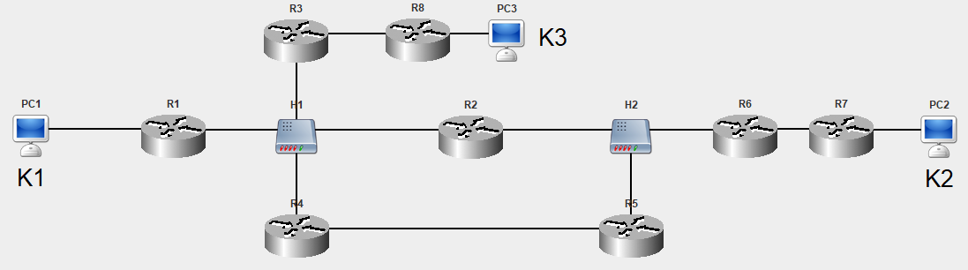
Рисунок 1 – схема сети

Выполнение работы
- Для всех узлов сети установим IP-адреса, маски подсетей и шлюзы по умолчанию, чтобы добиться успешного выполнения Echo-запроса ближайших соседей (находящихся в одной подсети).
Таблица 1 – настройка сети
Имя | Интерфейс | IP-адрес | Маска подсети | Шлюз по умолчанию
PC1(K1) | eth0 | 192.0.5.2 | 255.255.255.224 | 192.0.5.1
PC2(K2) | eth0 | 199.0.5.250 | 255.255.255.224 | 199.0.5.225
PC3(K3) | eth0 | 199.0.5.52 | 255.255.255.224 | 199.0.5.33
R1 | eth0 | 199.0.5.97 | 255.255.255.224 | 192.168.0.2
 | eth1 | 199.0.5.1 | 255.255.255.224
R2 | eth0 | 199.0.5.98 | 255.255.255.224 | 192.168.2.6
 | eth1 | 11.120.0.2 | 255.255.255.0
R3 | eth0 | 199.0.5.99 | 255.255.255.224 | 192.168.1.8
 | eth1 | 12.0.0.1 | 255.255.255.252
R4 | eth0 | 199.0.5.100 | 255.255.255.224 | 192.168.4.5
 | eth1 | 172.168.4.1 | 255.255.255.252
R5 | eth0 | 172.168.4.2 | 255.255.255.252 | 192.168.4.4
 | eth1 | 11.120.0.3 | 255.255.255.0
R6 | eth0 | 11.120.0.1 | 255.255.255.0 | 192.168.3.7
 | eth1 | 11.159.0.1 | 255.255.255.252
R7 | eth0 | 11.159.0.2 | 255.255.255.252 | 192.168.3.6
 | eth1 | 199.0.5.225 | 255.255.255.224
R8 | eth0 | 12.0.0.2 | 255.255.255.252 | 192.168.1.3
 | eth1 | 199.0.5.33 | 255.255.255.224

После настройки произведём тестирование, отправив запросы на соседние узлы:
Таблица 2 – результаты тестирования
Маршрут | Результат
R1 – PC1 | 
R1 – R3 | 
R1 – R2 | 
R1 – R4 | 
R4 – R5 | 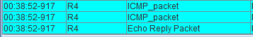
R3 – R8 | 
R8 – PC3 | 
R6 – R7 | 
R7 – PC2 | 
R6 – R5 | 
R2 – R5 | 

- Настроим таблицы маршрутизации на маршрутизаторах, чтобы добиться доставки пакетов от узла K1 к узлу K2 и обратно, от узла K2 к K3 и обратно, от узла K3 к K1 и обратно.
Кратчайшие маршруты:
PC1(K1) – PC2(K2) и обратно: PC1(K1) – R1 – R2 – R6 – R7 – PC3(K3)
PC1(K1) – PC3(K3) и обратно: PC1(K1) – R1 – R3 – R8 – PC3(K3)
PC2(K2) – PC3(K3) и обратно: PC2(K2) – R7 – R6 – R2 – R3 – R8 – PC3(K3)
Исходя из кратчайших маршрутов и изначально настроенных шлюзов можно модифицировать таблицы маршрутизации.
На рисунке 2 наглядно обозначены маршруты. Синим обозначены добавленным записи в таблицу маршрутизации, а красным шлюзы по умолчанию
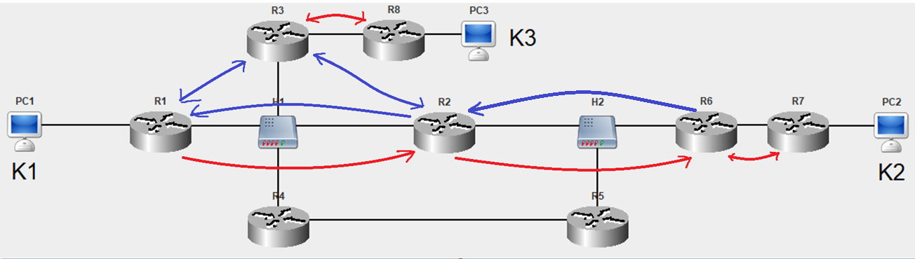
Рисунок 2 – наглядная схема маршрутов
Таблица маршрутизации R1:
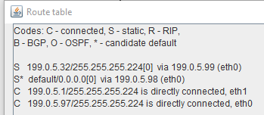

Таблица маршрутизации R2:
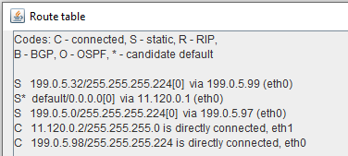

Таблица маршрутизации R6:
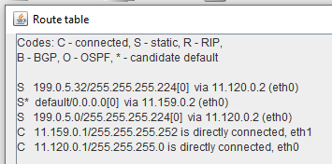

Таблица маршрутизации R3:
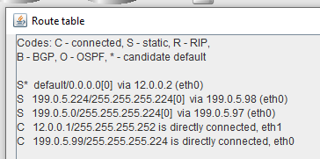
PC2 –> PC1

PC3 –> PC1

PC1 –> PC3

PC1 –> PC2

PC2 –> PC3

PC3 –> PC2


- Настроим таблицы маршрутизации на узлах K1, K2 и K3, чтобы обеспечить кратчайшую доставку пакетов между этими узлами, если это невозможно было обеспечить в п. 2.
Так как в п.2 всё было успешно настроено, то в п.3 не требуется настройка.

Выводы
Изучены и применены на практике знания об основах IP-маршрутизации.
Практическое задание по настройке таблиц маршрутизации с помощью внесения статических записей успешно выполнено, устройства пингуются, а пакеты проходят по кратчайшему пути.

